Міністерство освіти і науки України
Національний університет «Запорізька політехніка»
Кафедра програмних засобів

ЗВІТ
Дисципліна «Інженерія прикладних інтелектуальних застосунків»
Робота №1
Тема «Програмне забезпечення обробки часових рядів»

Виконав варіант 19
Студент КНТ-122 Онищенко О.А.

Прийняли
Викладач Качан О.І.

2026

Мета

Навчитися реалізовувати програмні проєкти у сфері інженерії програмного забезпечення, пов’язані з необхідністю обробки часових послідовностей даних.

Завдання

Завданням на лабораторну роботу є:
1. Ознайомитися з основними теоретичними відомостями та рекомендованою літературою за темою роботи.
2. Обрати вхідні дані, подані у вигляді часових послідовностей, для подальшої їх обробки та аналізу.
Як вхідні дані можна обрати, наприклад, такі:
– дані з відомих репозиторіїв. Наприклад, з репозиторію UCI
Machine Learning Repository: https://archive.ics.uci.edu/ml/datasets.php?format=&task=&att=&area=&numAtt=10to100&numIns=&type=ts&sort=nameUp&view=table
– дані з предметної області, що є добре відомою для студента;
– спеціально згенеровані вхідні дані;
– будь-які інші дані, які подані у вигляді часових послідовностей.
3. Розробити програмне забезпечення для прогнозування часових рядів.
3.1. Для створення програмного забезпечення обрати мову програмування та інші засоби розробки (програмні бібліотеки та ін.).
Студент не обмежується у виборі мови програмування та інших засобів розробки програмного забезпечення.
3.2. Проаналізувати обрані вхідні дані та предметну область, визначити вимоги до програмного забезпечення (формати подання вхідних даних, необхідність попередньої обробки даних, необхідність поділу множини даних на навчальну та тестову вибірки даних, використовувані математичні моделі для прогнозування часових рядів, необхідність подання результатів у вигляді графіків та ін.).
3.3. Здійснити проєктування архітектури програмного забезпечення для прогнозування часових рядів.
3.4. Виконати конструювання програмного забезпечення.
3.5. Виконати тестування розробленого програмного забезпечення. Здійснити прогнозування на основі обраної послідовності вхідних даних за допомогою різних методів (хоча б двох). Результати прогнозування подати у вигляді таблиці.
4. Зробити висновки за роботою.
5. Оформити звіт з роботи.
6. Відповісти на контрольні питання.

Вхідні дані

Як набір даних було обрано один під назвою Electric_Production.csv. Його було взято звідси: Time Series Datasets.
Набір даних містить щомісячні дані про споживання електроенергії. Місто, з якого взято ці дані, не вказане. Формат даних — CSV (Comma Separated Values).
Вигляд перших семи рядків нижче на рисунку 0.1.

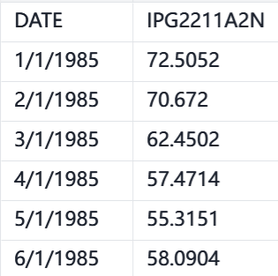
Рисунок 0.1 — Вигляд перших рядків

Текст програми

import os
from matplotlib import pyplot as plt
import numpy as np
import seaborn as sns
import pandas as pd
from statsmodels.tsa.seasonal import seasonal_decompose
from statsmodels.tsa.holtwinters import ExponentialSmoothing
import pmdarima as pm

# Читати дані з файлу
current_dir = os.path.dirname(os.path.abspath(__file__))
file_name: str = "power.csv"
file_path: str = os.path.join(current_dir, file_name)
df = pd.read_csv(file_path)

# Конвертувати стовпець з датою у формат дати
df["DATE"] = pd.to_datetime(df["DATE"])
df = df.set_index("DATE")
print(df)
average = df.rolling(window=12).mean()

# Графік первинних даних
plt.figure(figsize=(12, 6))
plt.plot(df, color="tab:blue", label="Original Data")
plt.plot(average, color="tab:red", label="Average Data")
plt.title("Rolling Statistics", size=14)
plt.xlabel("Date", size=12)
plt.ylabel("Power Consumption")
plt.legend()
plt.grid()
plt.show()

# Декомпозиція даних на сезональні, періодичні, тощо.
decomp = seasonal_decompose(df, model="additive", period=12)
decomp.plot()
plt.show()

# Розділення даних на тестові та навчальні
train = df[:-24]
test = df[-24:]

# Застосувати модель ARIMA
model = pm.auto_arima(
train,
seasonal=False,
m=12,
trace=True,
error_action="ignore",
suppress_warnings=True,
)
print(model.summary())
forecast = model.predict(n_preiods=12)
forecast = pd.Series(forecast, index=test.index)

# Графік отриманих результатів
plt.figure(figsize=(12, 6))
plt.plot(train, label="Training Data")
plt.plot(test, label="Actual Values", linewidth=2)
plt.plot(forecast, label="Forecasted Values", linestyle="--")
plt.title("ARIMA Forecast")
plt.xlabel("Time")
plt.ylabel("Value")
plt.legend()
plt.grid()
plt.show()

# Застосувати модель ETS
ets_model = ExponentialSmoothing(
train, seasonal="add", trend="add", seasonal_periods=12
)
ets_fit = ets_model.fit()
forecast = ets_fit.forecast(steps=12)
forecast = pd.Series(forecast, index=test.index)

# Графік отриманих результатів
plt.figure(figsize=(12, 6))
plt.plot(train, label="Training Data")
plt.plot(test, label="Actual Values", linewidth=2)
plt.plot(forecast, label="Forecasted Values", linestyle="--")
plt.title("ETS Forecast")
plt.xlabel("Time")
plt.ylabel("Value")
plt.legend()
plt.grid()
plt.show()

Результати

Результати виконання програми наведено на рисунках нижче.

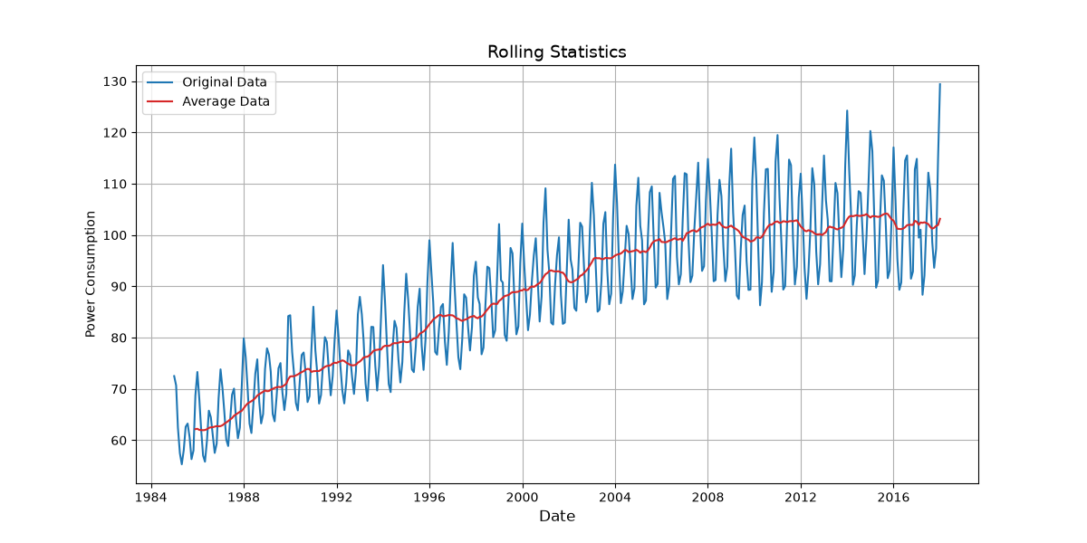
Рисунок 1.1 — Початкові дані

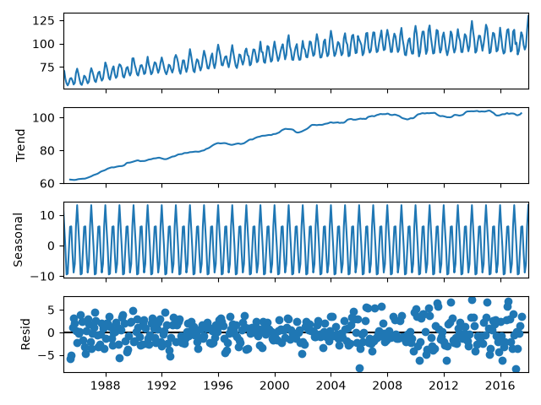
Рисунок 1.2 — Дані після декомпозиції

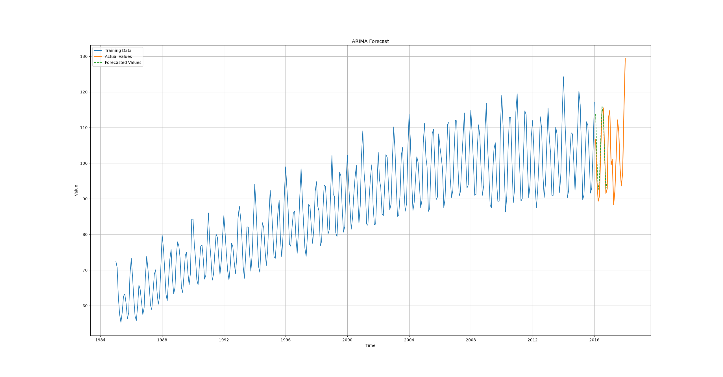
Рисунок 1.3 — Результати роботи моделі ARIMA

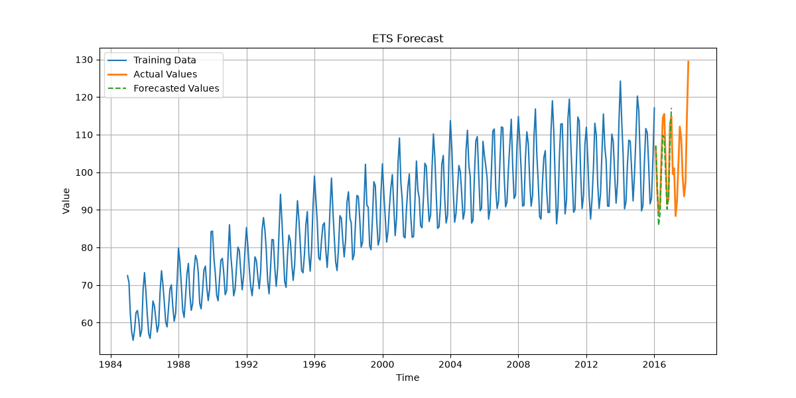
Рисунок 1.4 — Результати роботи моделі ETS

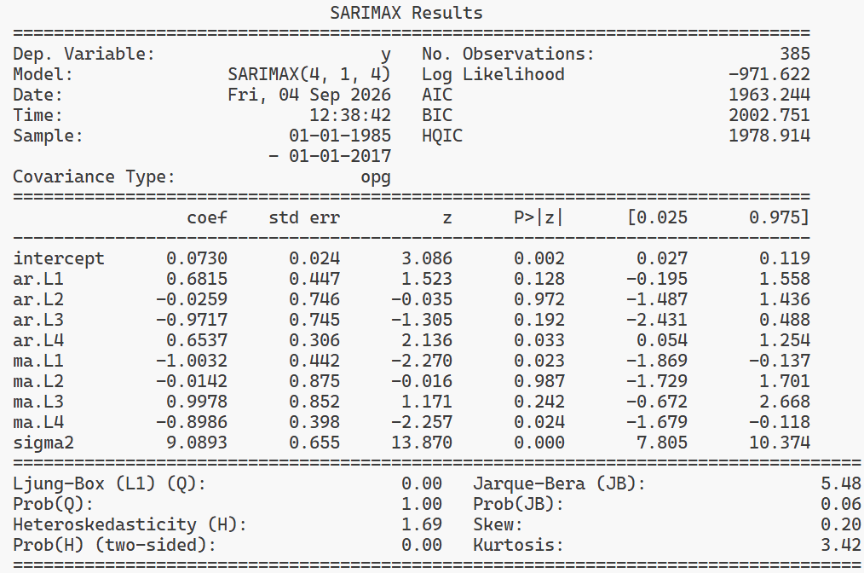
Рисунок 1.5 — Таблиця результатів роботи моделі ARIMA

Також під час роботи програма видає наступні рядки у консоль:

Performing stepwise search to minimize aic
ARIMA(2,1,2)(0,0,0)[0] intercept : AIC=inf, Time=0.41 sec
ARIMA(0,1,0)(0,0,0)[0] intercept : AIC=2657.357, Time=0.03 sec
ARIMA(1,1,0)(0,0,0)[0] intercept : AIC=2599.753, Time=0.06 sec
ARIMA(0,1,1)(0,0,0)[0] intercept : AIC=2531.251, Time=0.07 sec
ARIMA(0,1,0)(0,0,0)[0] : AIC=2655.436, Time=0.03 sec
ARIMA(1,1,1)(0,0,0)[0] intercept : AIC=2531.973, Time=0.09 sec
ARIMA(0,1,2)(0,0,0)[0] intercept : AIC=2433.235, Time=0.14 sec
ARIMA(1,1,2)(0,0,0)[0] intercept : AIC=2400.984, Time=0.17 sec
ARIMA(1,1,3)(0,0,0)[0] intercept : AIC=2353.950, Time=0.20 sec
ARIMA(0,1,3)(0,0,0)[0] intercept : AIC=2353.710, Time=0.18 sec
ARIMA(0,1,4)(0,0,0)[0] intercept : AIC=2336.712, Time=0.20 sec
ARIMA(1,1,4)(0,0,0)[0] intercept : AIC=2337.090, Time=0.35 sec
ARIMA(0,1,5)(0,0,0)[0] intercept : AIC=2263.899, Time=0.31 sec
ARIMA(1,1,5)(0,0,0)[0] intercept : AIC=2253.412, Time=0.43 sec
ARIMA(2,1,5)(0,0,0)[0] intercept : AIC=1976.267, Time=0.75 sec
ARIMA(2,1,4)(0,0,0)[0] intercept : AIC=1971.845, Time=0.56 sec
ARIMA(2,1,3)(0,0,0)[0] intercept : AIC=2007.706, Time=0.53 sec
ARIMA(3,1,4)(0,0,0)[0] intercept : AIC=1984.166, Time=0.71 sec
ARIMA(3,1,3)(0,0,0)[0] intercept : AIC=inf, Time=0.54 sec
ARIMA(3,1,5)(0,0,0)[0] intercept : AIC=1971.153, Time=0.83 sec
ARIMA(4,1,5)(0,0,0)[0] intercept : AIC=1968.056, Time=0.86 sec
ARIMA(4,1,4)(0,0,0)[0] intercept : AIC=1963.244, Time=0.74 sec
ARIMA(4,1,3)(0,0,0)[0] intercept : AIC=inf, Time=0.60 sec
ARIMA(5,1,4)(0,0,0)[0] intercept : AIC=inf, Time=0.77 sec
ARIMA(5,1,3)(0,0,0)[0] intercept : AIC=inf, Time=0.71 sec
ARIMA(5,1,5)(0,0,0)[0] intercept : AIC=inf, Time=0.97 sec
ARIMA(4,1,4)(0,0,0)[0] : AIC=1973.944, Time=0.58 sec

Best model: ARIMA(4,1,4)(0,0,0)[0] intercept

Висновки

Отже, було навчено реалізовувати програмні проєкти у сфері інженерії програмного забезпечення, пов’язані з необхідністю обробки часових послідовностей даних.
Під час виконання роботи виникли такі питання:

Що означають рядки, що починаються з ARIMA?

Кожен з них є кроком з метою мінімізувати показник АІС.

Що таке AIC?

AIC (Akaike information criterion, Інформаційний критерій Акаіке) є оцінювачем похибки передбачувача.

Чому на графіках результатів частина з правильними результатами зміщена вниз?

Було виправлено шляхом додавання більшого інтервалу при розбитті на тестову та навчальну вибірки.

Питання

Що таке часовий ряд?

Часовий ряд є послідовністю точок даних, проіндексованих у хронологічному порядку.
Джерело.

Наведіть приклади даних, поданих у вигляді часових рядів.

Прикладами даних, поданих у вигляді часового рядку можуть бути:
- кардіограма;
- швидкість машини під час поїздки;
- висота літака в різні моменти польоту.

У яких прикладних областях використовуються часові ряди?

Часові ряди можуть використовуватися в таких областях:
- авіація;
- автоспорт;
- медицина.

